物流财务管理系统
Lgistics Financial Management System 产品需求文档 (PRD)

项目名称： 乐享物流财务管理系统
文档编号： PRD-FIN-20251202
文档版本： V 1.0.0
作 者：
所属部门： 技术部
创建日期： 2025-12-02

目录

物流财务管理系统 1
目录 2
1. 项目背景与目标 1
1.1 项目背景 1
1.2 项目目标 1
2. 用户角色与权限 2
2.1 财务核心团队 2
2.2 业务与职能团队 3
3. 产品功能架构 4
3.1 功能模块： 4
3.1.1财务管理 4
3.1.2会计管理 6
3.1.3人事管理 7
3.1.4数据报表 7
3.2 产品流程图: 8
4. 详细功能需求 9
4.1 财务管理 9
4.1.1结算管理 9
4.1.2 对账管理 17
4.1.3 应收管理 18
4.1.4 应收管理 19
4.1.5 资金管理 20
4.1.6费用报销 20
4.1.7财务挂账 20
4.1.8税务票据管理 21
4.1.9预算与绩效 21
4.1.10风控与日志 21
4.1.11 往来单位 22
4.2 会计管理 22
4.2.1会计基础 22
4.2.2 固定资产管理 22
4.2.3 会计引擎 22
4.2.4 凭证管理 23
4.2.5 期末处理 25
4.3 人事管理 26
4.3.1 组织规划 26
4.3.2 招聘管理 26
4.3.3 人事管理 26
4.3.4 考勤时间 26
4.3.5 薪酬福利 26
4.3.6 绩效管理 27
4.3.7 培训发展 27
4.4 固定资产 27
4.4.1 资产卡片 27
4.4.2 资产折旧计算 27
4.4.3 资产变动 28
4.5数据报表 28
4.5.1 法定报表 28
4.5.2 管理报表 30
5. 全局逻辑规则 31
6. 非功能性需求 31

1. 项目背景与目标

1.1 项目背景
1.1.1 当前现状
目前公司的信息化建设处于“烟囱式”孤岛状态，各业务板块系统割裂，严重依赖人工线下作业：
- 系统割裂：TMS（运输管理系统）、HR（人事系统）与财务核算软件互不相通。业务数据（如运单、里程）无法直接流转至财务端。
- 人工断点：财务人员需要从各系统导出 Excel，经过繁琐的手工计算后，再手动录入财务凭证。
- 数据滞后：由于依赖人工周期性处理，经营数据（如利润表、应收账款）通常滞后才能产出，无法支撑实时决策。
1.1.2 核心痛点
- 业财数据不一致（账实不符风险）
  - 业务端的运单状态调整（如后期赔偿、扣款）未能及时同步至财务端，导致财务按原价开票或确认收入，造成“业务账”与“财务账”部分账款对不上，月底对账耗时耗力。
- 经营核算颗粒度粗（管理盲区）
  - 成本核算仅能停留在“公司整体”层面。由于无法将油费、路桥费、维修费、司机工资精准分摊到每一辆车或每一条线路，管理层无法识别哪些车辆在亏损、哪条线路毛利低，可能会导致亏损。
- 合规与税务风险（政策红线）
  - 作为网络货运平台，面临严格的税务监管。目前缺乏对“业务流、资金流、发票流”三流合一的系统级校验，容易出现虚开发票风险。同时，社保/个税计算缺乏系统支撑，存在合规隐患。
- 资金流向监控滞后（内控缺失）
  - 预付油卡、司机借支、备用金等资金流转缺乏闭环监控，出纳线下打款与会计线上核销存在时间差，资金占用情况不透明，存在挪用或超付风险。

1.2 项目目标
本项目旨在构建一套 “业财一体化” 的物流财务管理平台，具体达成以下目标：
1.2.1 业务目标：全链路自动化与闭环
- 业财一体化：打造强大的“会计引擎”，建立业务单据与财务凭证的自动映射规则。实现 95% 以上的日常业务（运单结算、薪酬发放、资产折旧）自动生成凭证，彻底解放财务双手。
- 流程闭环：打通 “结算 -> 对账 -> 开票 -> 收款 -> 核销” 的完整资金链条，确保每一个业务动作都有对应的财务反馈，每一笔资金都有据可查。
1.2.2 管理目标：精细化核算与决策支持
- 多维盈亏分析：实现从“公司级核算”下沉到 “单车/线路/客户级核算”。通过归集全要素成本（油、路、人、车），自动产出单车盈亏表，帮助剔除负资产，优化运力结构。
- 资金可视化：实时监控各资金账户（银行/第三方/油卡）余额，通过“银企直联”和“自动核销”实现资金流的实时可视，提升资金周转率。
1.2.3 合规目标：风险控制与审计追踪
- 税务合规：建立严格的开票风控机制（先对账后开票），确保进项抵扣与销项开具的逻辑严密，满足金税四期监管要求。
- 内控审计：对反结账、红冲、资金支付等高危操作实施全流程审计日志记录，确保财务数据的安全性和不可篡改性。

2. 用户角色与权限
本系统基于角色的访问控制模型设计，共定义了 9 类 核心角色，覆盖财务、业务、人事三大领域。

2.1 财务核心团队
1. 财务总监 (CF)
- 角色定位：系统的最高业务决策者，负责全局监控与风险把控。
- 核心职责：全局经营状况掌控、预算审批、财务分析、内部风控管理。
- 使用模块：仪表盘、预算与绩效、管理报表、风控与日志。
- 关键权限：
  - 拥有全局只读权限，可查看所有账表。
  - 拥有预算终审权。
  - 拥有高危操作权限，如反结账、凭证红冲的最终审批权。
2. 总账会计
- 角色定位：财务核算的总管，负责账务的合规性与报表出具。
- 核心职责：全盘账务处理、凭证复核、税务申报、月末/年末结账。
- 使用模块：凭证管理、会计基础、期末处理、法定报表。
- 关键权限：
  - 凭证审核与记账权（不可制单，体现不相容职务分离）。
  - 期末处理权：包括结转损益、月末结账锁定。
3. 应收会计
- 角色定位：负责资金流入端的账务处理。
- 核心职责：收入确认、客户对账、应收账款催收、开票管理。
- 使用模块：结算管理、对账管理（客户）、应收管理、票据税务（销项）。
- 关键权限：
  - 对账单确认权：确立应收债权。
  - 收款核销权：匹配银行流水与应收单据。
  - 开票审核权：审批业务提交的开票申请。
4. 应付会计
- 角色定位：负责资金流出端的账务处理。
- 核心职责：成本费用审核、供应商对账、付款申请复核。
- 使用模块：结算管理、应付管理、费用报销。
- 关键权限：
  - 供应商对账确认权：确认应付债务。
  - 付款核销权：匹配付款流水与应付单据。
  - 报销初审权：审核员工费用报销单的合规性。
5. 出纳
- 角色定位：资金的实际保管与执行者。
- 核心职责：银行/现金收付执行、银行流水录入、日记账管理、资金盘点。
- 使用模块：资金与能源管理、费用报销（仅支付环节）。
- 关键权限：
  - 资金执行权：操作网银或第三方支付进行打款。
  - 收款录入权：录入银行进账流水。
  - 资金账户查询权：查看实时余额。
  - 注意：出纳无任何会计凭证的制单与记账权限。

2.2 业务与职能团队
6. 结算专员
- 角色定位：业务端的财务接口人。
- 核心职责：运单费用计算、发起客户/供应商对账、处理异常退款。
- 使用模块：运单结算、对账管理。
- 关键权限：
  - 运单费用计算权：触发计费引擎计算运费。
  - 发起对账权：生成对账单并发送给客户。
  - 异常申请权：发起运单的异常退款或调账申请。
7. HR 经理
- 角色定位：人力资源管理的负责人。
- 核心职责：人事全模块管理、薪酬方案制定、敏感薪资数据管控。
- 使用模块：人事管理（全模块）。
- 关键权限：
  - 档案管理权：员工入离职、调岗、调薪操作。
  - 薪酬配置权：社保公积金比例及基数配置。
  - 绩效确认权：确认最终绩效系数。
8. 薪酬专员
- 角色定位：薪资计算的具体执行者。
- 核心职责：每月考勤数据汇总、工资条制作与核算、个税申报。
- 使用模块：薪酬核算、考勤管理、绩效管理（录入）。
- 关键权限：
  - 考勤录入权：导入或录入月度考勤数据。
  - 薪资核算权：执行工资计算引擎。
  - 工资发放权：生成工资发放单并推送给财务。
9. 资产管理员
- 角色定位：资产的管理者。
- 核心职责：资产入库、实物盘点、资产变动（领用/归还/调拨）及处置申请。
- 使用模块：固定资产管理。
- 关键权限：
  - 资产卡片维护权：新增或修改资产实物信息。
  - 变动申请权：发起资产报废、出售或调拨流程。

3. 产品功能架构

3.1 功能模块：
系统功能模块主要包含四个部分：会计管理模块，财务管理模块，人事管理模块，数据报表模块。

3.1.1财务管理
- 结算管理
  - 运单结算：系统的收入核算中心。根据客户合同约定的计费规则，自动计算每一笔已完成运单的应收运费。支持手动调整结算金额（如：涨吨补收），并支持对异常运单进行“部分退款”操作（生成负数调节单，同时保留原始结算痕迹）。确立对客户的初步债权，是生成“客户对账单”和后续开票的直接数据来源。
  - 干线批次结算：针对自有车队或外协大车司机的成本核算。系统按 “车次/批次”维度归集运输任务，自动计算应付运费。支持将总运费拆分为现金、油卡、ETC、定金、尾款等多种支付形式，并记录路桥费、维修费等附加成本。
  - 短途批次结算：针对同城配送或接驳业务的成本核算。系统支持按“多点提送”（如：一车送5家）模式批量计算应付费用。支持按票数、按方数或按车次的一口价结算模式，并能处理回单回收、装卸费补贴等零散费用。确保短途运输成本不漏记。
  - 计费规则配置： 作为系统的“计费引擎”，提供灵活的公式配置器。支持按重量、体积、件数、里程等维度设置单价；支持配置阶梯价（如：0-5吨 200元，5吨以上 180元）、保底价（最低一票多少钱）以及折扣系数。
- 对账管理
  - 网点对账： 针对公司内部网点或加盟网点，汇总其代收货款、中转费及派送费。支持生成网点往来余额表，进行内部资金清算。
  - 客户对账：系统按客户维度自动归集已结算运单，生成应收对账单。支持导出 Excel 或在线发送给客户进行核对，并记录客户的“确认”或“驳回”状态，将业务数据转化为待收债权。
  - 承运商对账：系统按承运商（车队）维度归集应付运费，生成应付对账单。支持与承运商提供的账单进行比对，确认应付金额，作为后续付款申请的依据。
  - 司机对账：针对个体司机生成包含运费、油补、路桥费的综合结算单。支持通过 APP 推送给司机进行在线确认，确认无误后方可进入钱包分润流程。
  - 对账差异处理： 处理双方金额不一致的情况（如货损扣款、延误罚款）。 通过补录调节单或红冲，抹平差额，确保账实相符。
- 应收管理(资金流入）
  - 客户对账单列表：管理发送给客户的所有账单及其确认状态。
  - 预收款单(处理客户充值/预存运费)：处理客户为了发货而提前充值的款项（如预存运费）。 确认为负债（预收账款），后续用于抵扣运费。
  - 客户收款核销：将银行收到的钱（流水）与系统里的欠款（对账单）进行匹配销账。 闭环应收账款，证明“这笔钱收回来了”。
  - 客户账龄分析：统计客户欠款拖了多久（30天、60天、90天+）。 风控工具，识别坏账风险，指导催收。
- 应付管理(资金流出）
  - 供应商付款申请：业务部门向财务申请付款（如付运费、买设备），需经过审批。
  - 预付款单(处理预付油卡款/预付司机款)：提前付给供应商的钱（如预付油卡款），确认为资产（预付账款）。
  - 付款核销：将实际付出去的钱与欠供应商的账单进行匹配抵消。
  - 供应商发票管理：登记收到的进项发票，用于后续认证抵扣和成本确认。
- 资金与能源管理
  - 资金账户总览(银行/支付宝/微信账户余额)：实时查看公司所有实体账户（银行、支付宝、微信）的余额汇总。
  - 客户资金账户：
    - 退款/提现申请
    - 客户/业务员发起 → 财务审核 → 出纳付款 → 余额减少
    - 管理客户在物流平台上的“虚拟钱包”余额。 支持余额支付运费，提高扣款效率。
  - 能源账户管理(专门管理中石化/ETC的主副卡额度)：物流特有。管理中石化主副卡额度、ETC卡余额及分配。 管控油费和路桥费这两大核心成本，防止司机私吞。
  - 司机/网点钱包(管理提现与余额)：管理司机和网点的提现余额，处理分润和报销款打入。
  - 收款与付款执行 (实际的出纳动作)：出纳的工作台，处理实际的网银转账或第三方支付指令。
  - 银企直联：系统直接对接银行接口，实现流水自动下载和指令直接发送。
  - 清分与分账规则：定义一笔钱进来后，如何自动切分给平台、网点和司机（解决二清合规问题）。
- 费用报销
  - 借款单还款单(有借必有还)： 管理员工因公借款（如差旅备用金）及其归还闭环
  - 日常费用报销/差旅报销：处理办公费、招待费、差旅费的申请与审批。
  - 酬金结算：专门处理非工资性质的劳务报酬（如临时搬运工结算）
- 财务挂账
  - 运单挂账：将那些有争议（如价格没谈拢）、资料缺失（如回单没回来）的运单暂时“挂起”。防止几笔坏单子卡住整个月的结算进度，把有问题的单独拎出来处理。
  - 异动挂账：专门处理非正常运输费用，如货损理赔、违约金罚款等。记录“意外之财”或“意外损失”的完整处理流程（定损 -> 审批 -> 收付），确保责任可追溯。
  - 其他挂账项：处理除运单和异动之外的临时性资金往来，如系统接口误差调节、临时借支等。作为财务核算的“缓冲池”，确保账目永远是平的
- 票据税务管理
  - 进项发票台账：登记和管理供应商（车队/油站）开给我们的发票。建立“进项税额池”，用来抵扣我们要交的税，降低公司税负。支持录入发票信息、上传扫描件，并标记认证状态。
  - 销项发票台账：管理我们开给客户的发票。处理业务提交的开票申请，执行开票、作废或红冲（开负数发票）操作。
  - 税率配置(价税分离计算的基础)： 维护不同业务（运输9%、仓储6%）的税率，是价税分离计算的基础。
  - 纳税申报表：系统自动根据本月的“销项总额”减去“进项总额”，预估算出本月该交给税务局多少钱。辅助财务报税，提前准备资金，生成计提税金的凭证。
- 预算与绩效
  - 预算编制与设置：设定各部门花钱的额度，并实时对比实际支出，预警超支。
  - 预算执行分析 (对比报销数据)：
  - 绩效考核：基于财务数据（如回款率、利润率）计算部门或个人的绩效得分。
- 风控与日志
  - 敏感操作日志：记录谁反结账了、谁删凭证了等高危行为（行为审计）
  - 红冲与反结账记录：专门记录财务数据的逆向修正历史（账务审计）
  - 数据变更明细：记录基础档案（如客户额度）的字段级修改前后对比（数据审计）
- 往来单位
  - 客户资料：财务管理客户有关财务业务相关的信息。如手机号，银行卡号，账期，信用额度等。

3.1.2会计管理
- 会计基础
  - 会计科目：建立符合国家会计准则的标准科目体系（如 1002 银行存款、6001 主营业务收入）。支持设置科目编码、名称、类别（资产/负债/损益等）及余额方向。支持自定义科目以便于符合公司内部各种业务场景需求。统一全公司的核算语言，确保凭证录入规范，是生成三大财务报表的直接依据
  - 会计账套：支持创建和管理多个独立的财务核算实体（如总部账套、分公司账套）。每个账套拥有独立的数据空间，互不干扰。
  - 会计期间：定义财务核算的时间周期（通常为自然月）。严格控制数据的时间边界，防止跨期修改历史数据，确保月度报表的准确性和不可篡改性。
  - 辅助核算项：定义除科目以外的额外核算维度（如：客户、供应商、部门、员工、车辆）。支持将基础档案直接挂载到科目上。
  - 记账规则：置业务单据（如运单、收款单）自动转化为会计凭证的映射逻辑。定义“什么动作”触发“借什么科目、贷什么科目”
- 固定资产管理
  - 资产卡片 (车辆信息/原值)：车辆和设备的身份证（原值、购入日期、残值率）
  - 折旧计算 (自动生成折旧凭证)：每月自动算出车子损耗了多少钱，生成折旧凭证（计入成本）。
  - 资产变动：记录车辆的报废、变卖或大修增值。
- 会计引擎
  - 业务单据映射配置：
  - 自动分录模板：预设凭证长什么样。方便快速分录凭证
  - 凭证生成日志：
- 凭证管理
  - 凭证录入：手工记账入口，以及对所有凭证（含自动生成的）进行复核。
  - 凭证查询/审核：查账、审核
  - 科目汇总表：把所有凭证按科目加总，检查借贷是否相等。
- 期末处理
  - 结转损益 (自动算出本月利润)：每月最后时刻，把收入和支出相抵，算出本月净利润。
  - 月末结账/锁定：给本月数据“上锁”，禁止再修改，开启下一个月

3.1.3人事管理
- 员工档案管理：集中管理公司内部员工的基础信息。包括入职登记、信息编辑（部门、职位、联系方式）、状态变更（转正/离职）及银行卡号维护（用于财务发薪）。作为薪酬计算和财务打款的基础数据源，确保“钱发给对的人”。
- 司机档案管理：专门管理自有及外协司机的业务与资质信息。核心功能包括：驾驶证/从业资格证的有效期监控、车辆绑定关系维护、司机类型区分（拿工资的员工 vs 拿运费的供应商）。满足物流行业对运力的特殊合规要求，并区分不同类型司机的结算方式（工资或运费）。
- 绩效考核：录入员工的月度/季度考核结果（如 KPI 评分）。系统根据录入的分数，自动折算为绩效系数（如 100分=1.0，80分=0.8）。作为计算“浮动工资”的依据。
- 考勤管理： 归集员工每月的考勤异常数据。支持录入事假、病假天数及加班小时数。作为薪资计算中的“减项”（扣款）和“增项”（加班费）来源，确保工资发放符合实际出勤情况。
- 薪酬核算与发放：系统的核心算薪引擎。一键读取员工档案、绩效系数、考勤数据及社保配置，自动计算全员的应发工资、个人扣款（社保/公积金/个税）、实发工资及公司用人成本。支持生成工资条，并推送给财务进行打款。
- 薪酬规则配置： 后台参数配置中心。支持设置当地的社保/公积金缴纳比例、基数上下限以及个税计算规则。确保系统算出来的工资符合当地最新的劳动法规和税务政策，适应不同城市的参保标准。

3.1.4数据报表
- 法定报表 (对外)
  - 资产负债表：展示在特定时间点（如月底），公司手里有多少资产（钱、车、债权），背了多少负债（欠款、贷款），以及老板真正拥有的净资产（所有者权益）
  - 利润表：统计在一段时期内（如11月），公司做了多少生意（收入），花了多少冤枉钱（费用），最后剩下多少（净利润）。
  - 现金流量表：只记录 “真金白银” 的进出情况。不管赚没赚钱，只管账户里的钱是多了还是少了，钱是从哪来的（经营、借钱、卖车），又花哪去了。
- 管理报表 (对内)
  - 单车/线路盈亏分析： 通过归集某辆车的所有运费收入和油耗、维修成本，算出这辆车赚不赚钱。
  - 客户毛利分析：算出服务某个客户的收入减去专属于它的成本，看客户价值。
  - 应收应付账龄分析：•统计客户欠款拖了多久（30天内、60天、90天以上），时间越长风险越大。应付账龄：统计我们要付给供应商的钱到期了没有。

3.2 产品流程图:
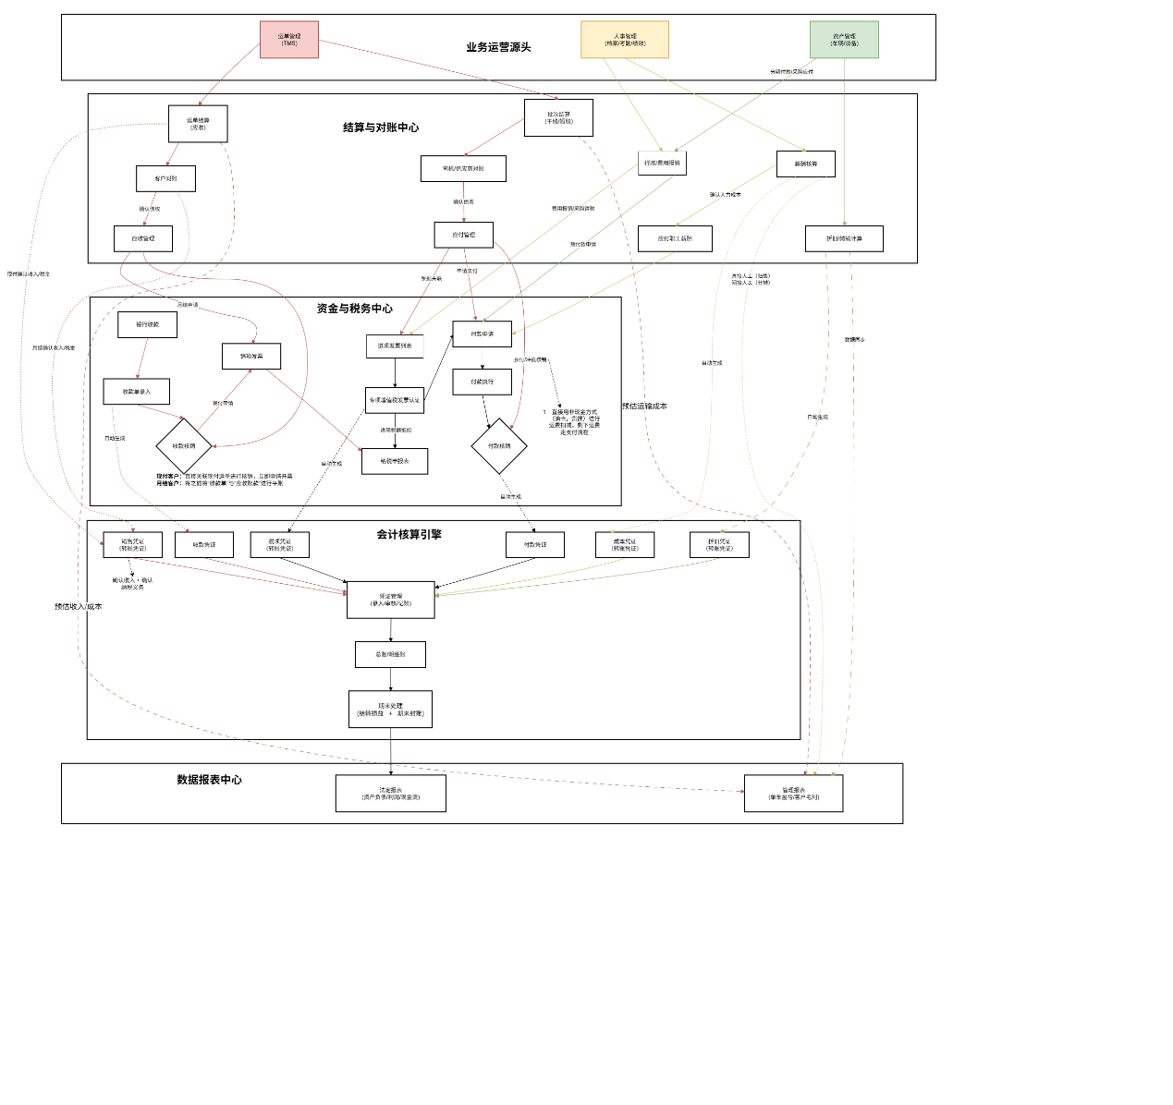

1. 系统总体架构设计
本财务系统采用分层架构设计，数据自上而下流动，实现业务数据向财务数据的自动化转化。系统共分为五大核心层级：
- 业务运营源头:
  - 作为财务数据的发生地，包含运单管理（TMS）、人事管理（档案/考勤/绩效）、资产管理（车辆/设备）。
  - 关键职责： 产生原始业务单据（运单、工时、行驶里程等）。
- 结算与对账中心:
  - 业务与财务的衔接层。
  - 关键职责： 将原始单据转化为应收/应付账单，完成客户及供应商的对账，确认债权债务关系。
- 资金与税务中心:
  - 处理实际的资金流动和税务合规。
  - 关键职责： 发票管理（销项/进项）、收付款执行、资金核销。
- 会计核算引擎:
  - 财务核心模块，实现“业财一体化”的关键。
  - 关键职责： 根据预设规则，自动将业务/资金单据转化为会计凭证，形成总账。
- 数据报表中心:
  - 数据输出层。
  - 关键职责： 输出法定报表（资产负债表等）及管理报表（单车盈亏等）。

2. 核心业务流程详解
2.1运单结算流程
目标：管理从运单产生到最终收款核销的全过程。
- 业务发生与计费： TMS系统产生运单，系统根据合同规则进行运单结算（运单状态必须是已完结），为应收管理生成初步计费数据。
  - 分支流程（现付）： 若为现付运单，直接跳过月结对账，触发现付确认收入，自动生成销售凭证 。
- 客户对账： 生成对账单与客户对账，双方确认无误后，对账单数据流入应收管理模块
- 应收管理：根据对账单数据进行债权确认， 。
- 开票与收款：
  - 月结客户：发起开票申请，生成销项发票。
  - 银行收款：银行收款->收款单录入
- 核销（关键）：
  - 现付客户：直接关联现付运单进行核销后，立即申请开票
  - 月结客户：将之前将“收款单”与“应收账款”进行平账
- 凭证自动化：
  - 月结确认收入/税金 -> 自动生成销售凭证 。
  - 收款单 -> 自动生成收款凭证 。
2.2 批次结算流程
目标：管理运力采购（干线/短驳）
- 成本归集：
  - 运输成本： TMS产生运单，进行批次结算 。
- 对账管理： 与司机/供应商进行对账。
- 应付管理：正式确认债务
- 预付预付/冲抵核销：直接用非现金方式（油卡，货损）进行运费扣减，剩下运费走支付流程
- 支付流程：
  - 付款申请：业务发起申请。
  - 付款执行：审批通过后执行付款执行
  - 付款核销：将付款单与应付账款核销。支持预付/冲抵核销
- 发票处理： 收到供应商发票后，录入进项发票列表->专项增值税发票认证->纳税申报，实现进项税额抵扣 。
- 凭证自动化：
  - 付款执行 -> 自动生成付款凭证。
  - 进项认证 -> 自动生成税项凭证。
2.3人事模块流程
- 薪酬核算：
  - 薪酬核算：同步获取人事管理系统（考勤/绩效）数据，在进行薪酬的核算。
  - 应付职工薪酬：根据核算的薪酬工资，确认人力成本。
  - 支付流程：
    - 付款申请： 支付薪资时，进行付款申请。
    - 付款执行：审批通过后执行付款执行
    - 付款核销：根据薪酬工资账单核销
  - 自动化：
    - 薪酬核算 -> 自动生成成本凭证 。
    - 付款执行 -> 自动生成付款凭证 。
  - 数据报表：核算的薪酬数据自动同步到管理数据报表模块
- 行政费用报销：
  - 行政费用报销：提交采购需求
  - 发票列表：自动汇总行政采购以及其他的一些发票数据
  - 进项发票认证：专项增值税进项发票认证，刷选出符合要求的发票进行进项税额的抵扣
  - 支付流程：
    - 付款申请：支付行政费用报销时，进行付款申请。
    - 付款执行：审批通过后执行付款执行
    - 付款核销：根据发票/报销单账单进行核销
  - 自动化：
    - 付款执行 -> 自动生成付款凭证 。
2.4固定资产模块
- 不挂账：
  - 行政费用报销： 提交采购需求
  - 预付款申请：提交发起预付款申请
  - 支付流程：
    - 付款申请：支付行政费用报销的预付款申请。
    - 付款执行：审批通过后执行付款执行
  - 发票列表：补录发票数据
  - 进项发票认证：专项增值税进项发票认证
  - 付款核销：根据发票/报销单账单进行核销
- 挂账：
  - 行政费用报销： 提交采购需求
  - 发票列表：自动汇总行政采购以及其他的一些发票数据
  - 进项发票认证：专项增值税进项发票认证
  - 支付流程：
    - 付款申请：支付行政费用报销时，进行付款申请。
    - 付款执行：审批通过后执行付款执行
    - 付款核销：根据发票/报销单账单进行核销

3. 会计核算与报表体系
3.1 凭证管理
这是系统的核心自动化引擎。所有的业务单据最终汇聚于此：
- 来源： 转账凭证（销售凭证、成本凭证、折旧凭证、税项凭证）、收款凭证、付款凭证。
- 处理： 凭证录入（自动/手动） -> 审核 -> 记账 。
- 输出： 形成总账/明细账
3.2 期末处理
- 结转损益： 月末计算当期利润/亏损。
- 期末封账： 锁定当期账目，防止数据回溯篡改。
3.3数据报表
- 法定报表:
  - 数据源： 基于严谨的会计凭证和总账。
  - 内容： 资产负债表、利润表、现金流量表。用于税务申报和审计 。
- 管理报表:
  - 数据源： 不依赖会计凭证，直接从业务源头抓取预估数据，及时快速。
  - 逻辑：
    - TMS运单管理 -> 运单结算 -> 预估收入/成本 -> 预估毛利。
    - TMS运单管理 -> 批次结算 -> 预估运输成本 -> 预估运费。
    - 固定资产/人事模块数据同步 -> 预估固定成本 。
  - 价值： 实现单车盈亏、客户毛利等的实时分析（无需等到财务月结），支持经营决策 。

月结支付开票流程：
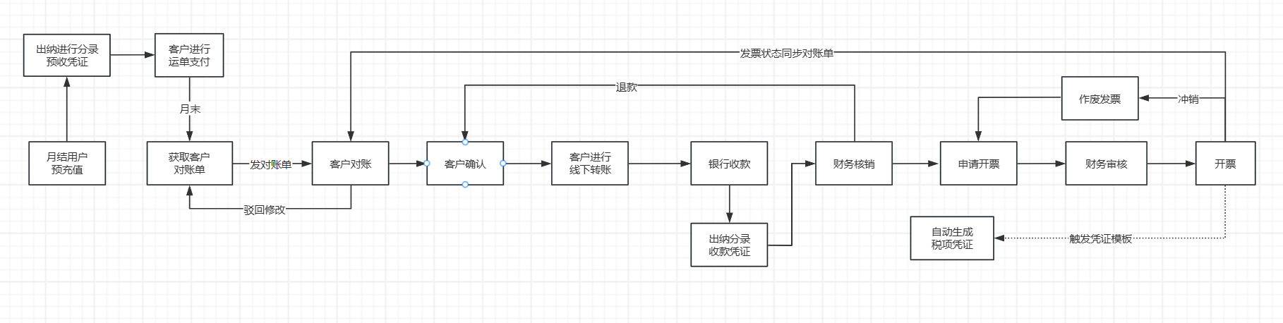

现付支付开票流程

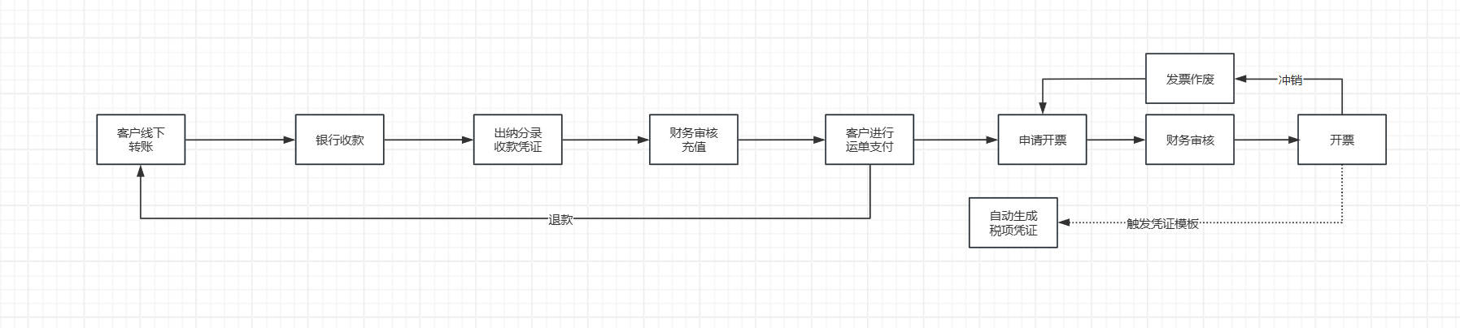

凭证分录—期末处理：
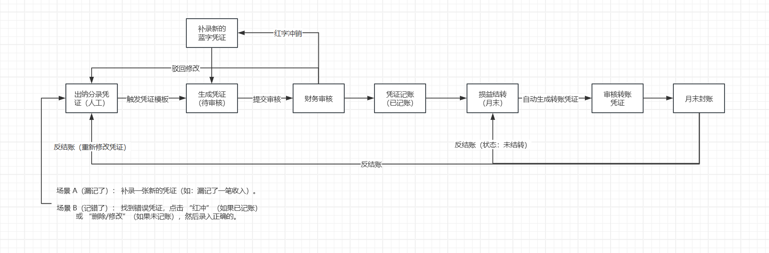

4. 详细功能需求

4.1 财务管理

4.1.1结算管理

4.1.1.1 运单结算
草图：
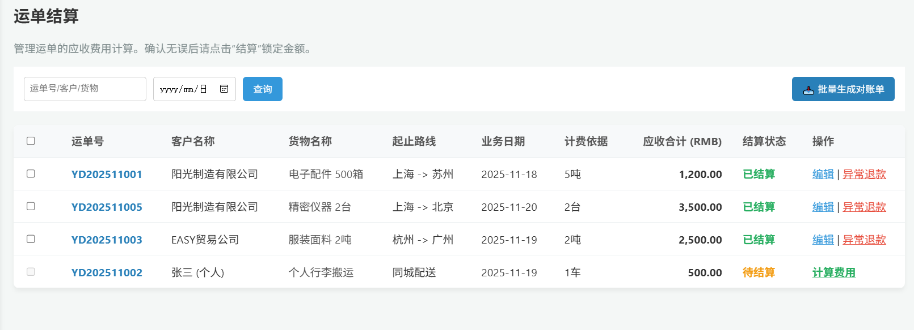

1. 用户场景
- 角色：结算专员
- 场景描述：
  - 正常场景：针对月结用户每月固定时间，结算员筛选出 “已签收”的运单，核对系统根据合同自动计算的运费（干线费+提送费）。确认后，点击“结算”，将其锁定，准备生成对账单。
  - 异常场景（调账/退费）：某单货物因送货晚点，客户要求扣减 200 元运费。结算员不能直接改小原金额（会导致原始记录丢失），而是点击“异常退款”，录入 -200 元及原因，系统生成一条负数结算单。
- 核心价值：确保每一笔应收账款在生成对账单前，金额是准确的、经过内部核定的。
2. 前置条件
- 运单的物流状态必须为 “已签收” 或 “回单已上传”。
- 该客户必须已配置有效的“计费规则”。
3. 页面流程与逻辑
- 列表展示与筛选：
  - 默认展示所有状态为 待结算 的运单。
  - 支持按 客户名称、运单号、签收日期、路线 筛选。
- 费用计算逻辑（核心）：
  - 系统自动算：加载页面时，调用计费引擎，公式 = 计费重量/体积 * 单价 + 增值服务费。
  - 人工修正：允许有权限的结算员修改“实收金额”，修改时必须填写 “调整原因”。
- 异常退款逻辑：

步骤 1：发起退款 (在运单结算列表)
- 操作人：结算专员
- 入口：找到状态为 已结算 的运单，点击 “异常退款” 按钮。
步骤 2：填写退款明细 (关键交互设计)
这里不能只填一个总数，必须弹出一个带明细的窗口，让操作员勾选或填写具体退哪一项。
- 弹窗界面设计建议：
  - 显示原单明细：
    - 干线运费：800元
    - 提货费：100元
    - 送货费：100元
    - 总计：1000元
  - 填写退款金额（设计两列：原金额 | 本次退款）：
    - 干线运费：[ 800 ] （默认全退，可修改）
    - 提货费：[ 0 ] （重点：这里填0，代表不退）
    - 送货费：[ 100 ] （默认全退）
  - 退款原因：[ 货品质量问题，终止发货，仅收提货费 ]
  - 系统自动计算：总退款金额 = 900元。
步骤 3：生成负数结算单 (后台处理)
- 点击确认后，系统生成一条新的结算单据：
  - 单号：原单号-REF (例如 YD202511001-T)
  - 金额：-900.00 (负数)
  - 类型：异常退款
  - 关联原单：YD202511001
  - 状态：已结算
步骤 4：合并对账 (资金抵扣)
这是最关键的一步，如何让客户只付 100 块？
- 在 “客户对账” 环节：
- 结算员勾选 原运单 (+1000) 和 退款单 (-900)。
- 点击 “合并生成对账单”。
- 结果：生成的对账单总额 = 1000 + (-900) = 100 元。

4. 字段定义

字段名 | 类型 | 必填 | 说明/规则 | 来源/计算逻辑
运单号 | String | 是 | 唯一主键，点击跳转详情 | TMS业务系统同步
客户名称 | String | 是 | 托运方企业 | 基础资料
业务日期 | Date | 是 | 签收日期 | TMS同步
起止路线 | String | 是 | 格式：上海 -> 北京 | TMS同步
计费依据 | Decimal | 是 | 重量(吨) 或 体积(方) | 取大值或指定值
标准运费 | Decimal | 是 | 合同价算出的理论值 | = 数量 * 单价
货物信息 | String | 是 | 描述具体的货物信息 | TMS同步
提/送货费 | Decimal | 否 | 两端接送费用 | 独立计费项
其他费用 | Decimal | 否 | 上楼费、装卸费等 | 手工录入或规则计算
应收合计 | Decimal | 是 | 最终结算金额 | = 标准运费 + 提送 + 其他
结算状态 | Enum | 是 | 待结算/已结算/对账中/已开票 | 系统自动更新
是否退款单 | Boolean | 是 | 标识是否为负数调节单 | 默认为 False
关联原单号 | String | 否 | 仅退款单有值 | 关联原始正数运单

5. 业务场景举例
- 场景 A：只退运费，不退提货费
  - 操作：结算员找到运单 YD001（总额 500，含运费 400，提货费 100）。点击“异常退款”，在“退干线费”栏录入 400。
  - 结果：列表新增一条 YD001-退，金额 -400。后续对账时，两单合并，客户只需付 100 元。
- 场景 B：涨吨补收
  - 操作：下单时填了 5 吨，实际过磅是 6 吨。结算员在“待结算”列表修改计费依据为 6 吨，系统自动重算总额增加。
  - 结果：保存后状态变更为“已结算”，金额按 6 吨计入应收。
6. 会计引擎映射
- 触发节点：无。
  - （特别说明：运单结算仅属于业务操作，尚未得到客户确认，因此不生成会计凭证。凭证生成的动作后置到“客户对账-确认”环节。）

4.1.1.2 干线批次结算
草图：
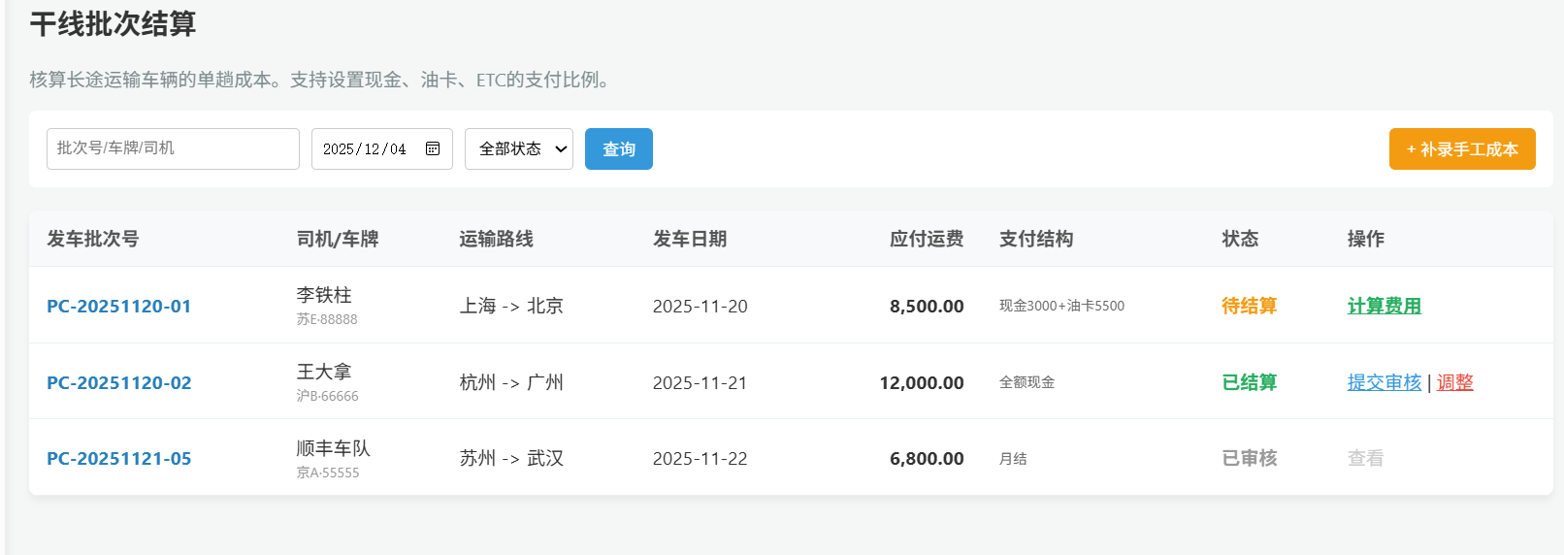

1. 用户场景
- 谁：运力专员 / 结算专员
- 在什么情况下：
  - 场景 A（包车整车）：一辆 17.5米大板车从上海发往北京，装载了 5 票不同的货物。车辆到达目的地签收后，需要给司机结算这一趟的运费。
  - 场景 B（运费拆分）：与司机约定总运费 8000 元，但为了税务筹划和成本控制，公司规定支付结构为：3000元转账 + 4000元油卡充值 + 1000元 ETC报销。
- 做什么：系统按“发车批次”提取任务，核算应付总额，并录入具体的支付结构明细。
- 为了什么：精准核算单趟运输成本，确立对司机的应付债务，同时管理油卡/ETC 的非现金支出。
2. 前置条件
- 调度中心已生成“发车批次单”，且状态为 “已到达/已完成”。
- 该批次下的所有关联运单均已完成装车。
3. 页面流程与逻辑
- 批次归集：
  - 列表维度：以 “发车批次号” 为主键展示（而非运单号）。
  - 信息展示：显示车牌号、司机姓名、路线、发车时间、装载率（重量/体积）。
- 成本计算模型：
  - 包车/整车：直接读取调度时约定的“包车价”（如 8000元/趟）。
  - 零担拼车：∑(子运单重量 * 协议单价) 或 装载重量 * 吨/公里单价。
- 支付结构拆分—— [核心逻辑]：
  - 系统需校验：应付总额 == 现金 + 油卡 + ETC + 尾款。
  - 现金部分：生成“应付账款-银行类”。
  - 油卡部分：关联“能源账户管理”模块，生成“油卡充值申请”或直接扣减能源库存。
  - ETC部分：关联车辆 ETC 记录或手工录入票据金额。
- 异常扣款：
  - 支持录入：迟到罚款、货损扣款（关联异动挂账）、预付油卡扣回。
- 状态流转：
  - 待结算 -> 结算确认 (生成应付) -> 财务审核 -> 已支付/已分摊。
4. 字段定义
字段名 | 类型 | 必填 | 说明/规则 | 来源
发车批次号 | String | 是 | 唯一主键 (如 PC-20251120-01) | 调度系统同步
承运商/司机 | Ref | 是 | 收款对象 (供应商档案) | 基础资料
车牌号 | String | 是 | 关联车辆档案 | 调度系统
运输路线 | String | 是 | 上海 -> 北京 | 调度系统
应付运费总额 | Decimal | 是 | 本趟运输的总成本 | 自动或手填
现金支付额 | Decimal | 否 | 需网银转账的部分 | 手工拆分
油卡支付额 | Decimal | 否 | 需充值到油卡的部分 | 手工拆分
ETC/路桥费 | Decimal | 否 | 需报销或抵扣的部分 | 手工拆分
预付/定金 | Decimal | 否 | 发车前已付金额 (用于抵扣) | 系统读取
实付尾款 | Decimal | 自动 | = 总额 - 油 - ETC - 预付 | 最终应付账款
结算状态 | Enum | 是 | 待结算/已结算/审核中

5. 会计引擎映射
- 触发节点：“结算确认” 或 “财务审核通过” 后。
- 生成凭证：转账凭证 (转/付字号)
  - 场景：总运费 8000 = 现金 4000 + 油卡 4000
  - 借：6401 主营业务成本 - 干线运输费 8,000.00
  - 贷：2202 应付账款 - 司机/车队 4,000.00 (现金部分，等待资金排程)
  - 贷：1012 其他货币资金 - 油卡 4,000.00 (油卡部分，通常视为即时消耗或内部转账)

4.1.1.3 短途批次结算结算
草图：
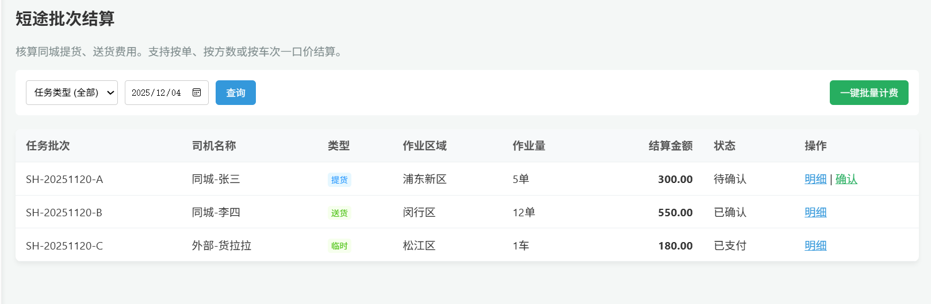

1. 用户场景
- 谁：城市配送调度员 / 结算专员
- 在什么情况下：
  - 场景 A（多点配送）：司机老张负责浦东新区的配送，今天一共送了 15 家客户（串点）。晚上需要结算今天的运费，规则是“起步价 200元 + 每多一个点加 10元”。
  - 场景 B（杂费报销）：司机小李去商场送货，因客户要求送货上楼产生了“上楼费 50元”，且因排队卸货产生了“等待费 30元”。需要将这些额外费用加到运费里一起结算。
- 做什么：系统自动按天归集任务，结算员核对点位数和重量，补录杂费，生成当天的“结算单”。
- 为了什么：将高频、琐碎的短途任务化零为整，确保隐性成本（上楼、等待、停车）不漏算，同时防止司机虚报费用。
2. 前置条件
- 调度任务单状态必须为 “已完成”（所有站点均已签收）。
- 司机/车辆的基础档案已建立。
3. 页面流程与逻辑
- 自动归集：
  - 系统默认按 “司机 + 业务日期” 维度，自动抓取该司机当天完成的所有任务单，聚合生成一条“待结算批次”。
  - 展示维度：列表页不显示单条任务，而是显示 “2025-11-20 任务包”（内含 15 个站点，总重 3 吨）。
- 计费模型应用：
  - 按票/件计费：总票数 * 单价 （适用于快递/落地配）。
  - 串点计费：起步价 + (总点数 - 1) * 多点费 （适用于商超配送）。
  - 包车计费：车型一口价 （适用于整车短驳）。
  - 按量计费：总重量/总体积 * 单价。
- 杂费补录与审核：
  - 结算员点击“费用调整”，可添加非标准费用项：上楼费、装卸费、超时等待费、返空费、停车费。
  - 风控逻辑：若单笔杂费超过阈值（如 100元），系统强制要求上传“现场照片”或“客户签字确认单”作为凭证，否则无法保存。
- 状态流转：
  - 待核算 -> 核算完成 (生成应付金额) -> 司机确认 (可选，推送到司机端APP) -> 已结算 (锁定金额)。
4. 字段定义

字段名 | 类型 | 必填 | 说明/规则 | 来源
结算批次号 | String | 是 | 规则：SH + 日期 + 司机ID | 系统生成
承运司机 | String | 是 | 关联司机/车辆档案 | 调度系统
业务日期 | Date | 是 | 实际作业日期
任务类型 | Enum | 是 | 提货 / 送货 / 办函 / 调拨
作业量 | String | 是 | 数字+单位：5点(卸货点)/ 3.5吨 / 80件 | 自动汇总
基础运费 | Decimal | 是 | 根据计费公式自动计算 | 自动计算
多点/串点费 | Decimal | 否 | 超过基础点数的补贴 | 自动计算
附加费明细 | JSON | 否 | "上楼费": 50, "停车费": 20 | 手工补录
应付总额 | Decimal | 是 | = 基础 + 多卸费 + 附加 | 最终结果
状态 | Enum | 是 | 已支付/待确认/已确认 | 系统自动
支付方式 | Enum | 是 | 现结 / 月结 / 钱包余额

5. 会计引擎映射
- 触发节点：状态变更为 “已结算” 时。
- 生成凭证：转账凭证 (转/付字号)
  - 场景 A（月结司机/车队）：
    - 借：6401 主营业务成本 - 短驳运输费
    - 贷：2202 应付账款 - XX车队
  - 场景 B（现结/钱包司机）：
    - 借：6401 主营业务成本 - 短驳运输费
    - 贷：1012 其他货币资金 - 司机钱包 （直接增加司机虚拟账户余额）

4.1.1.4 计费规则配置
草图：
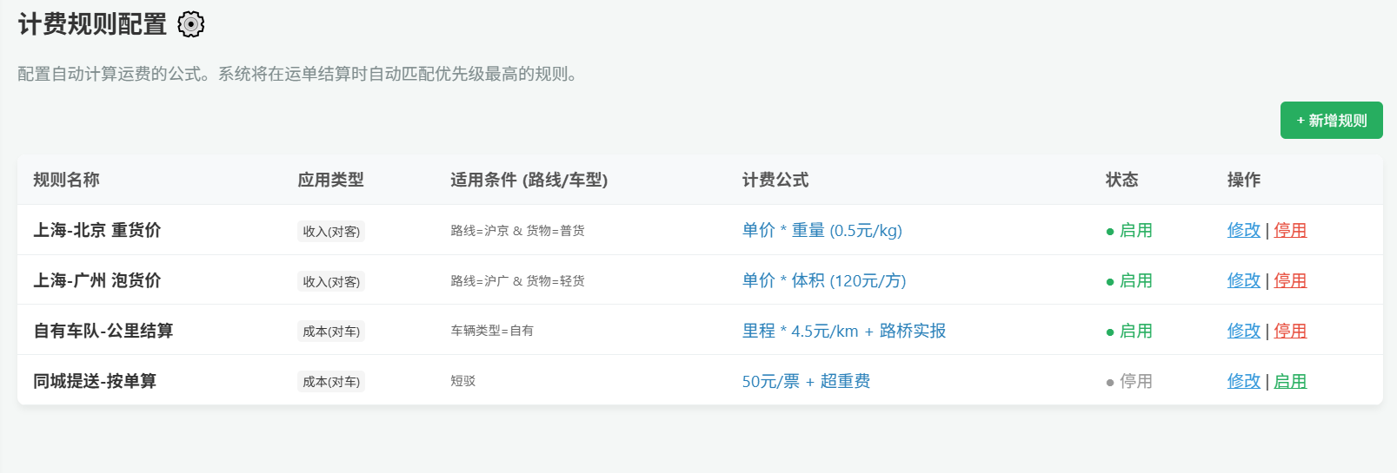
1. 用户场景
- 谁：运营总监 / 财务主管 / 销售经理
- 在什么情况下：
  - 场景 A（新签合同）：刚与大客户“阳光制造”签订了年度运输合同，约定上海到北京的重货运费为 450元/吨，轻货为 120元/方，且单票最低收费 200元。
  - 场景 B（市场调价）：油价上涨，公司决定将所有“临时散户”的干线运输单价上调 5%。
- 做什么：在系统中新增或修改计费规则，设置适用条件（客户、路线、货物类型）和计算公式。
- 为了什么：确保业务员开单或结算员算账时，系统能自动带出准确的金额，避免“看人报价”或人工计算错误。
2. 前置条件
- 基础资料（客户、车型、线路、货物类型）已维护完整。
3. 页面流程与逻辑
- 规则定义：
  - 适用对象：选择该规则对谁生效（特定客户、特定承运商、或默认通用）。
  - 匹配条件：设置触发条件，支持组合逻辑（AND）。
    - 例如：线路 = 上海->北京 且 车型 = 9.6米。
  - 优先级控制：当由多条规则同时匹配时，数字越小优先级越高（例如：客户专属价 > 线路通用价 > 全局默认价）。
- 计费模型：
  - 单价模式：计费数量 * 单价。支持按 重量(吨)、体积(方)、件数、里程(公里) 计费。
  - 阶梯模式：
    - 0 < 重量 ≤ 5吨：500元/吨
    - 5 < 重量 ≤ 10吨：450元/吨
    - 重量 > 10吨：400元/吨
  - 整车/包车模式：不看重量体积，按车型或线路设定一口价。
  - 保底逻辑：设定“最低一票多少钱”。计算结果若低于保底价，按保底价取值。
- 重泡比逻辑：
  - 支持设置“重泡比系数”（如 1:3）。系统自动比较 实际重量 和 体积折算重量，取大者作为 “计费重量”。
- 版本与生效期：
  - 每条规则必须有 生效日期 和 失效日期。
  - 修改规则时，建议保留历史版本（软删除或版本号递增），确保历史运单重新计算时金额不变。
4. 字段定义

字段名 | 类型 | 必填 | 说明/规则
规则名称 | String | 是 | 如：阳光制造-沪京线-2025协议价
费用类型 | Enum | 是 | 应收运费 (对客) / 应付运费 (对车)
优先级 | Int | 是 | 1-99，数值越小优先级越高
匹配条件 | JSON | 是 | 存储客户ID、线路ID、货物类型等组合
计费方式 | Enum | 是 | 按重量 / 按体积 / 按车次 / 阶梯 / 包车
单价/公式 | JSON | 是 | 存储具体的数值或阶梯区间
保底金额 | Decimal | 否 | 最低收费标准
重泡比 | Decimal | 否 | 如1:3 或其他行业标准
生效日期 | Date | 是 | 规则开始执行的时间
失效日期 | Date | 否 | 留空代表长期有效
状态 | Enum | 是 | 启用 / 停用

5. 业务场景举例
- 规则配置：
  - 条件：客户=EASY贸易，线路=杭州->广州。
  - 公式：阶梯价。3吨以内 600元/吨；3吨以上 550元/吨。
  - 保底：200元。
- 系统执行：
  - 运单A：10吨。系统计算：10 * 550 = 5500元。
  - 运单B：0.2吨。理论计算：0.2 * 600 = 120元。触发保底，系统最终计算：200元。
6. 会计引擎映射
- 触发节点：无（此模块仅为配置，不直接生成凭证）。
  - （注：它影响的是“运单结算”模块生成的金额数值，间接影响后续的凭证金额。）

4.1.2 对账管理

4.1.2.1 客户对账
草图：
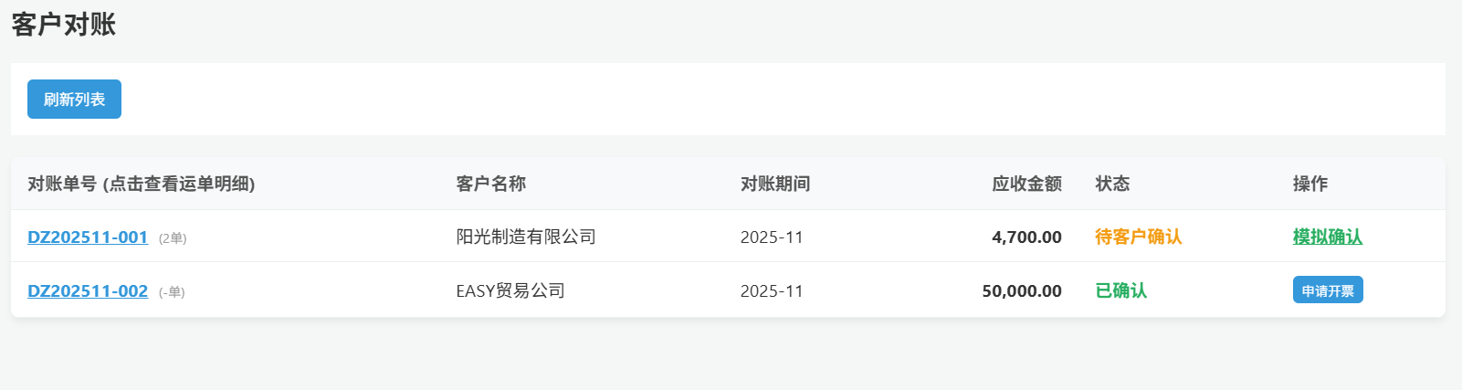
1. 用户场景
- 谁：出纳人员
- 在什么情况下：月底或结算周期结束，需要与客户核对运费金额时。
- 做什么：勾选多笔“已结算”的运单，合并生成一份对账单，发送给客户（线下或系统推送），并标记客户反馈结果。
- 为了什么：将零散的业务单据转化为“法律认可的债权”，触发财务应收账款的生成。
2. 前置条件
- 运单状态必须为“已结算”。
3. 页面流程与逻辑
- 合并生成：支持按“客户名称”筛选，批量勾选运单生成对账单。若勾选了不同客户，需报错拦截。
- 确认/退回：
  - 模拟确认：点击后，状态变为“已确认”。关键： 此时触发会计引擎，自动生成“销售凭证”。
  - 差异处理：若客户有异议（如扣货损），需支持跳转至“差异处理”模块生成负数调节单。
- 状态流转：待客户确认 -> 有差异 (可选) -> 已确认 -> 已开票 (由税务模块回写)。
4. 字段定义

字段名 | 类型 | 必填 | 说明/规则
对账单号 | String | 是 | 规则：DZ + 年月 + 流水号
客户名称 | String | 是 | 关联客户档案
对账时间 | String | 是 | 例如 2025-11
应收金额 | Decimal | 是 | 所有关联运单金额之和
状态 | Enum | 是 | 待确认/已确认
关联运单数 | Int | 是

5. 会计引擎映射
- 触发节点：“确认对账”动作成功后。
- 生成凭证：销售凭证 (记字号)
  - 借：1122 应收账款
  - 贷：6001 主营业务收入
  - 贷：2221 应交税费-待转销项税额 (价税分离)
6.业务场景：
在客户对账过程中，为了减少财务人员逐条核对运单的人工工作量，财务通常会直接从系统中批量导出该客户在某一账期内的全部运单明细报表，并将报表发送给客户进行核对。
客户收到报表后，会根据自己的系统数据或内部记录进行复核，若发现异常（如金额不一致、缺少运单、重复计费等），客户会将问题反馈给财务人员。
财务根据客户反馈对系统数据进行检查，并根据合同规则、运费明细或现场实际情况进行相应调整，确保最终对账金额一致。
此场景的核心需求是：
- 系统需 确保导出的对账数据准确、完整、一致。
- 客户反馈问题后，系统需允许财务对运单金额/费用明细进行 规范化的修改，并保留修改痕迹。
- 对账报表必须保持与系统记录 实时同步，避免人工手工修改导致的一致性风险

4.1.2.2 网点对账

4.1.2.3 承运商对账

4.1.2.4 司机对账

4.1.2.5 对账差异处理

4.1.3 应收管理

4.1.3.1 客户对账单列表
1. 用户场景
- 谁：会计
- 在什么情况下：出纳录入了收款单，需要确认这笔钱是还哪笔账的时候。
- 做什么：在“待核销收款列表”和“待核销应收列表”中进行连线匹配，确认核销。
- 为了什么：消灭应收账款（债权清零），同时确认银行存款增加（资金落地）。
2. 前置条件
- 必须有“已确认”的对账单（债）。
- 必须有“待核销”的收款单（钱）。
3. 页面流程与逻辑
- 匹配视图：左侧显示收款单，右侧显示应收账款。
- 核销动作：勾选匹配项，点击“核销”。支持“部分核销”（如欠1万，只还了5千，剩下5千继续挂账）。
- 预收处理：如果找不到对应的应收账款（是充值），点击“确认充值”，系统生成预收账款。
4. 字段定义

字段名 | 类型 | 必填 | 说明/规则
核销单号 | String | 是 | HX + 年月 + 流水
关联收款单ID | Ref | 是
关联对账单ID | Ref | 否 | 如果是充值则为空
本次核销金额 | Decimal | 是 | 不能超过待核销余额

5. 会计引擎映射
- 触发节点：“确认核销”动作成功后。
- 生成凭证：收款凭证 (银字号)
  - 借：1002 银行存款
  - 贷：1122 应收账款 (若是还款) R 2203 预收账款 (若是充值)

6.业务场景：

4.1.3.2 预收款单

4.1.3.3 客户收款核销

4.1.3.4 客户账龄分析

4.1.4 应付管理

4.1.4.1 供应商付款申请

4.1.4.2 预付款单

4.1.4.3 付款核销

4.1.4.4 供应商发票管理

4.1.5 资金管理

4.1.5.1 资金账户总览

4.1.5.2 客户资金账户

4.1.5.3 能源账户管理

4.1.5.4 司机/网点钱包

4.1.5.5 收款与付款

4.1.5.6 银企直联

4.1.5.7 清分与分账规则

4.1.6费用报销

4.1.6.1 借款单还款单管理

4.1.6.2 日常费用报销

4.1.6.3 差旅报销

4.1.6.4 酬金结算

4.1.7财务挂账

4.1.7.1 运单挂账

4.1.7.2 异动挂账

4.1.7.3 其他项挂账

4.1.8税务票据管理
业务流程图：
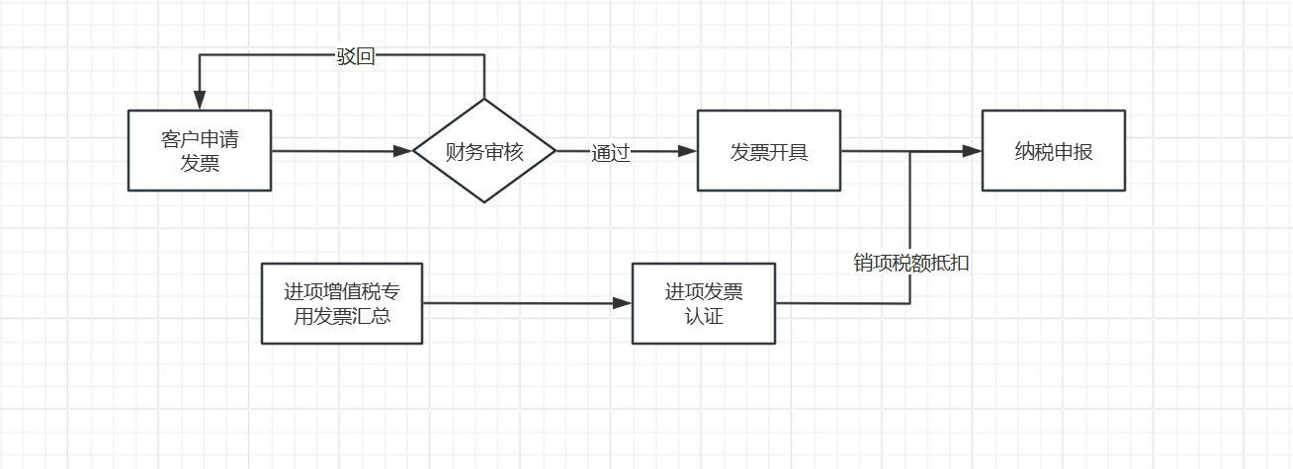

4.1.8.1 进项发票台账

4.1.8.2 销项发票台账
1. 用户场景
- 谁：税务会计 / 结算专员
- 在什么情况下：
  - 业务端完成对账，确立了收入（权责发生制），但客户要求“见票付款”（先开票）或“款到开票”（先付款）。
  - 财务需要处理“当月确认收入当月开票”与“当月确认收入下月开票”的税务差异。
- 做什么：在系统中发起开票申请，系统自动根据“收入确认时间”与“开票时间”的对比，自动判断是记入 应交增值税(销项税额) 还是 待转销项税额。
- 为了什么：
  - 确保“账表一致”：避免在未开票的月份虚增税务局系统的销项税。
  - 确保“合规纳税”：在发票开具的当期准确申报税款。
2. 前置条件
- “客户对账单”状态已变更为 “已确认”（此时意味着收入已在业务层面确认）。
- 基础设置中已配置好税率（如运输业 9%）。
3. 页面流程与逻辑
3.1 核心开票流程
- 申请开票：勾选已确认的对账单，点击“申请开票”。
- 合并/拆分：支持多单合并或大额拆分。
- 开票执行（关键逻辑）：
  - 财务录入“发票号码”和“开票日期”。
  - 系统自动判断逻辑：
    - 判断 A：开票日期 所属月份 == 收入确认日期（对账日期）所属月份？
      - -> 是（同月）：生成标准凭证（直接记销项）。
      - -> 否（跨月）：生成结转凭证（冲待转，记销项）。
3.2 状态流转
- 待开票 -> 开票中 -> 已开票 (生成凭证) -> 已红冲 (如发生退票)。
4. 字段定义

字段名 | 类型 | 必填 | 说明/规则 | 来源
发票流水号 | String | 是 | 系统唯一主键 | 自动生成
关联对账单 | String | 是 | 来源生成的客户对账单 | 业务推送
收入确认日期 | Date | 是 | 核心判断字段 (即对账单确认通过的日期) | 业务同步
开票日期 | Date | 是 | 核心判断字段 (实际开票的日期) | 手工/税控同步
发票代码/号码 | String | 是 |  | 录入
含税总额 | Decimal | 是 | =对账单金额 | 自动
税率 | Percent | 是 | 9% / 6% | 配置带出
不含税金额 | Decimal | 自动 | =含税/（1+税率） | 计算
税额 | Decimal | 自动 | =含税 - 不含税 | 计算
凭证状态 | Enum | 自动 | 未生成 / 已生成(销项) / 已生成(待转转销项) | 系统回写

5. 会计引擎映射
- 模板 ：待转转正模板（跨月/本月）
  - 分录：
    - 借：2221 应交税费 - 待转销项税额
    - 贷：2221 应交税费 - 应交增值税 (销项税额)

6. 业务场景详细举例
(背景：运费 10,900元，不含税 10,000，税 900。账期为 11月)
场景一：先付款，后开票（跨月）
- 11月25日（收款 & 确认收入）：
  - 客户打款 10,900。出纳录入收款，会计核销。
  - 此时凭证（自动）：
    - 借：银行存款 10,900
    - 贷：主营业务收入 10,000
    - 贷：应交税费-待转销项税额 900 (因为还没开票，税先挂起)
- 12月05日（开票）：
  - 财务开具发票。系统检测到 12月 > 11月。
  - 此时凭证（自动）：
    - 借：应交税费-待转销项税额 900
    - 贷：应交税费-应交增值税(销项税额) 900
  - 结果：11月报表有收入无销项税，12月报表有销项税。
场景二：先付款，后开票（同月）
- 11月25日（收款 & 确认收入）：
  - 客户打款，会计核销。
  - 此时凭证：
    - 借：银行存款 10,900
    - 贷：主营业务收入 10,000
    - 贷：应交税费-待转销项税额 900
- 11月28日（开票）：
  - 财务开具发票。系统检测到 11月 == 11月。
  - 此时凭证（自动）：
    - 借：应交税费-待转销项税额 900
    - 贷：应交税费-应交增值税(销项税额) 900
  - 结果：月末（11.30）看账时，“待转”科目借贷相等抵消为0，只有“销项”科目有余额。
场景三：先开票，后付款（跨月）
- 11月25日（确认收入，未收款）：
  - 客户对账确认。
  - 此时凭证：
    - 借：应收账款 10,900
    - 贷：主营业务收入 10,000
    - 贷：应交税费-待转销项税额 900
- 12月05日（开票）：
  - 财务开具发票。
  - 此时凭证：
    - 借：应交税费-待转销项税额 900
    - 贷：应交税费-应交增值税(销项税额) 900
- 12月10日（收款）：
  - 客户见票打款。
  - 此时凭证：借：银行存款 / 贷：应收账款。
  - 结果：税金在12月确认纳税义务。
场景四：先开票，后付款（同月）
- 11月25日（确认收入）：
  - 客户对账确认。
  - 此时凭证：
    - 借：应收账款 10,900
    - 贷：主营业务收入 10,000
    - 贷：应交税费-待转销项税额 900
- 11月26日（开票）：
  - 财务开具发票。
  - 此时凭证：
    - 借：应交税费-待转销项税额 900
    - 贷：应交税费-应交增值税(销项税额) 900
  - 。
- 11月28日（收款）：
  - 客户见票打款。
  - 此时凭证：
    - 借：银行存款 10900
    - 贷：应收账款 10900

4.1.8.3 税率配置

4.1.8.4 纳税申报

4.1.9预算与绩效

4.1.9.1 预算编制与设置

4.1.9.2 预算执行分析

4.1.9.3 绩效考核

4.1.10风控与日志

4.1.10.1 敏感操作日志

4.1.10.2 红冲与反结账记录

4.1.10.3 数据变更明细

4.1.11 往来单位

4.1.11.1 客户资料

4.2 会计管理

4.2.1会计基础

4.2.1.1 会计科目
草图：
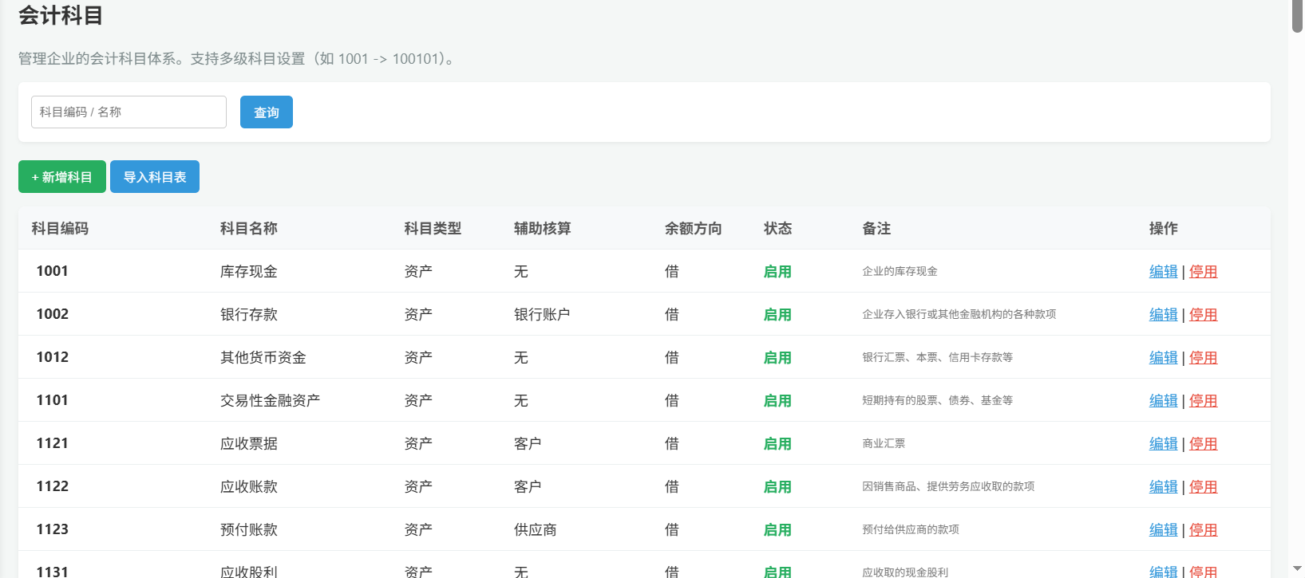

1. 用户场景
- 角色：总账会计 / 财务经理
- 场景描述：
  - 初始化场景：系统上线时，会计需要预置一套符合《企业会计准则》的标准科目表（如 1002 银行存款、6001 主营业务收入）。
  - 日常维护场景：随着业务扩展，公司新增了“冷链运输”业务，会计需要在 6001 下新增二级科目 600102 冷链运输收入，并开启“车辆”和“部门”的辅助核算，以便月底核算每个车队和每辆冷藏车的盈利情况。
- 核心价值：规范财务语言，通过“辅助核算”机制解决传统财务软件科目表臃肿的问题，实现多维度经营分析。
2. 前置条件
- 相应的“会计账套”已创建。
- 当前用户具备“基础设置-会计科目”的管理权限。
3. 页面流程与逻辑
- 科目树形展示：
  - 左侧显示科目类别（资产/负债/权益/成本/损益），右侧显示该类别下的科目列表。
  - 支持按层级展开/折叠（一级 -> 二级 -> 三级）。
  - 编码规则：严格遵循 4-2-2 或 4-3-3 规则（如：一级 4位，二级 2位）。
- 新增/编辑逻辑：
  - 上级科目校验：新增下级科目时，系统需检查上级科目是否已有发生额。若有，需提示“上级科目将转为非末级，原余额将自动结转至第一个下级科目”（或禁止操作，建议禁止）。
  - 辅助核算配置：这是物流财务的核心。支持勾选多个维度：客户、供应商、部门、员工、车辆（物流特有）、项目。
  - 方向控制：默认继承上级科目的余额方向（借/贷）。
- 禁用与删除：
  - 物理删除：仅允许删除“从未使用过”（无凭证、无余额、无下级）的科目。
  - 禁用：若科目已使用但不再需要，只能标记为“禁用”。禁用后，录入新凭证时不可选，但历史账簿仍可查询。
4. 字段定义
字段名 | 类型 | 必填 | 说明/规则
科目编码 | String | 是 | 唯一主键，纯数字。一级科目固定4位。
科目名称 | String | 是 | 中文名称
科目类别 | Enum | 是 | 资产 / 负债 / 权益 / 成本 / 损益
余额方向 | Enum | 是 | 借 / 贷
助记码 | String | 否 | 拼音首字母，用于凭证录入时快速搜索
辅助核算 | Checkbox | 否 | 核心字段。多选：客户/供应商/部门/员工/车辆/项目
外币核算 | Boolean | 是 | 是否涉及外币（如跨境物流）
数量核算 | Boolean | 是 | 是否记录数量（如油卡张数、库存件数）
状态 | Enum | 是 | 启用 / 禁用
上级科目ID | Ref | 否 | 关联本表的父级ID

5. 业务场景举例
场景一：物流核心成本核算（单车盈亏的基础）
需求：老板想看每辆车的油耗和维修费。
配置：
- 找到 6401 主营业务成本。
- 新增二级科目 640101 燃油费，勾选辅助核算：【车辆】。
- 新增二级科目 640102 维修费，勾选辅助核算：【车辆】。
效果：以后财务在录入油费凭证时，系统会强制弹窗要求选择“是哪辆车加的油”。报表端就能自动生成“苏E88888 - 燃油费 5000元”。
场景二：往来款的精细化管理
需求：避免建立成千上万个“应收账款”三级科目。
配置：
- 保留一级科目 1122 应收账款。
- 勾选辅助核算：【客户】。
效果：不需要建立 112201 客户A，112202 客户B... 直接录入 1122，并在辅助项里选客户。
6. 会计引擎映射说明
(此模块是配置源头，不直接生成凭证，但影响凭证的录入规则)
- 规则强校验：
  - 如果某科目开启了“辅助核算-车辆”，那么在会计引擎配置“自动分录模板”时，必须指定“车辆”字段的数据来源（例如：取自运单的车辆字段）。
  - 如果数据源缺失（例如运单里没填车牌），生成凭证时应报错拦截。
7. 逻辑校验规则
- 唯一性校验：科目编码在全账套内唯一。
- 级次校验：一级科目必须符合国家会计准则（如 1001, 1002 等），不允许随意自造一级科目（防止报表取数错误）。
- 末级校验：只有末级科目才能录入凭证。如果一个科目有下级，那么它本身变成汇总科目，不能直接记账。

4.2.1.2 会计账套

4.2.1.3 会计期间

4.2.1.4 辅助核算项

4.2.1.5 记账规则

4.2.2 固定资产管理

4.2.2.1 资产卡片

4.2.2.2 折旧计算

4.2.2.3 资产变动

4.2.3 会计引擎

4.2.3.1 业务单据映射配置

4.2.3.2 自动分录模板

4.2.3.3 凭证生成日志

4.2.4 凭证管理

4.2.4.1 凭证录入
草图：
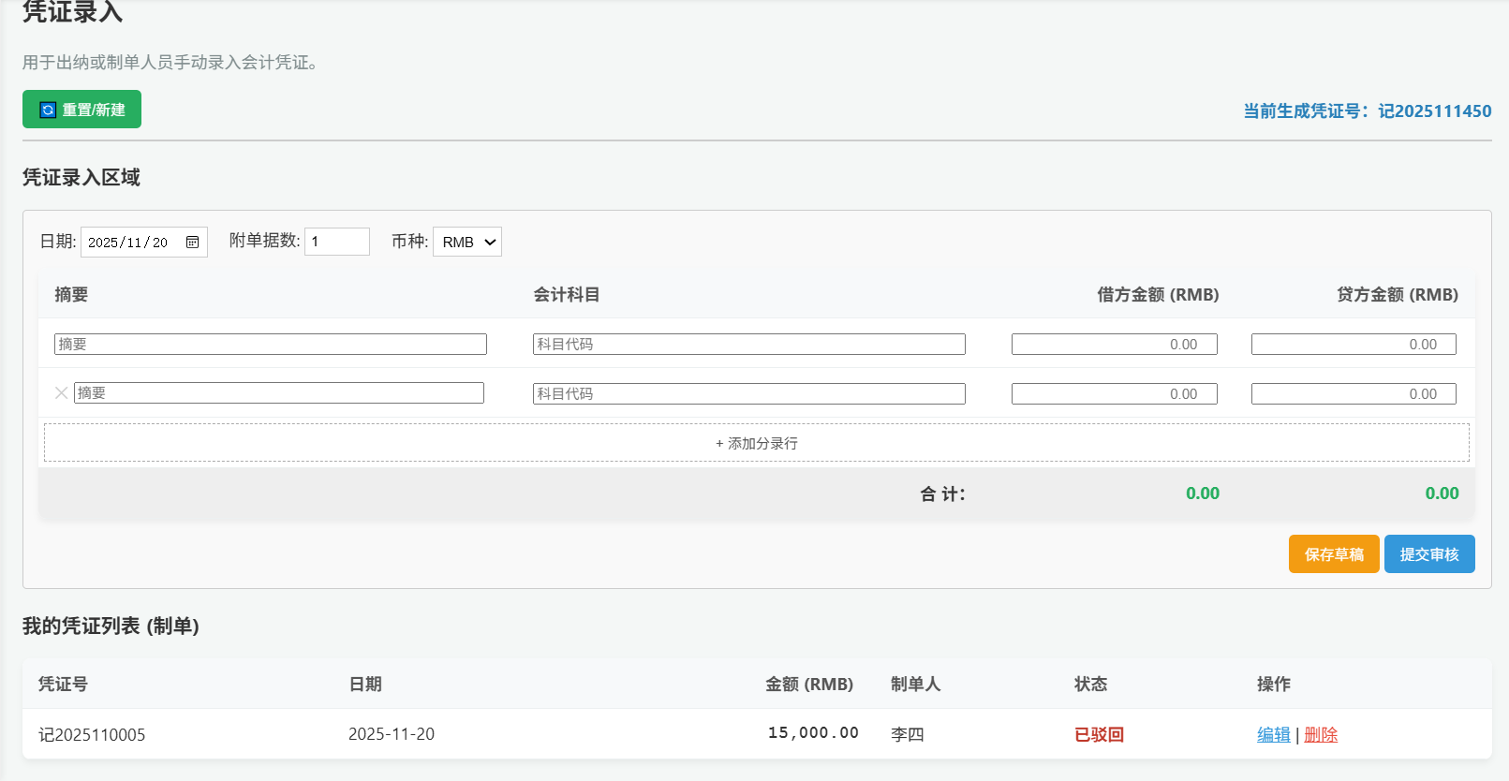

凭证操作流程图

1. 用户场景
- 谁：财务会计（制单人）、财务主管（审核人）
- 在什么情况下：
  - 场景A（手工录入）：处理非标准化业务（如：银行手续费、现金报销、期末调整）时，会计需手工录入记账凭证。
  - 场景B（审核复核）：财务主管需要定期检查所有凭证（含人工录入和系统自动生成的），确保科目使用正确、金额无误。
  - 场景C（查询追溯）：审计或报税时，需要查阅历史凭证，并打印出来装订归档。
- 做什么：录入分录、提交审核、执行审核/驳回、红字冲销。
- 为了什么：确保账务数据的真实性、准确性和合规性，为生成财务报表提供可信的数据源。
2. 前置条件
- 会计科目表 已初始化完毕。
- 当前会计期间处于 “未结账” 状态（已结账期间禁止新增或修改凭证）。
3. 页面流程与逻辑
3.1 凭证录入
- 新增凭证：
  - 自动生成凭证字号（如：记-202511-001）。
  - 自动填充制单日期（默认为当前日期，允许修改，但不得超出当前会计期间）。
  - 动态组装模式：根据用户在界面上选择的“结算方式/工行/微信/油卡”读取对应的科目。生成不同的凭证。
- 分录编辑：
  - 支持动态添加/删除分录行。
  - 科目选择：支持输入代码或名称模糊搜索科目。
  - 金额录入：自动计算借贷方合计。
- 保存校验（核心风控）：
  - 借贷必相等：Σ借方金额 != Σ贷方金额 时，阻断保存并提示差额。
  - 金额非零：凭证金额不能为 0。
  - 摘要必填：第一行摘要必填。
3.2 凭证查询与操作
- 状态流转：
  - 草稿 -> 提交 -> 待审核。
  - 待审核 -> 审核通过 -> 已记账。
  - 待审核 -> 驳回 -> 已驳回（可修改后重新提交）。
  - 已记账 -> 红冲 -> 已冲销（生成红字凭证）。
- 操作权限：
  - 制单人：只能修改/删除“草稿”或“已驳回”状态的凭证。
  - 审核人：只能对“待审核”凭证进行通过/驳回操作；对“已记账”凭证进行红冲操作。
  - 互斥规则：制单人和审核人不能是同一账号（可选配置，满足内控要求）。
- 字段定义
表头信息:
字段名 | 类型 | 必填 | 说明/规则
凭证ID | String | 是 | 唯一键，系统自动生成。格式示例：记-202511-001
凭证字号 | Enum | 是 | 选项：记、收、付、转
制单日期 | Date | 是 | 默认为当前日期，必须在当前会计期间范围内
附单据数 | Int | 否 | 原始凭证附件张数
制单人 | Ref | 是 | 关联用户表，默认取当前登录用户
审核人 | Ref | 否 | 审核通过后自动回填审核人姓名
状态 | Enum | 是 | 选项：草稿、待审核、已记账、已驳回、已冲销
来源 | Enum | 是 | 选项：手工录入、系统引擎 (自动生成)

分录明细:
字段名 | 类型 | 必填 | 说明/规则
摘要 | String | 是 | 业务内容的简要描述
会计科目 | Ref | 是 | 关联会计科目表，支持代码/名称检索
借方金额 | Decimal | * | 借贷双方二选一必填，精度保留2位小数
贷方金额 | Decimal | * | 借贷双方二选一必填，精度保留2位小数
辅助核算 | JSN | 否 | 动态字段。若科目启用了辅助核算，需存储关联ID（如 {"custmer_id": "C001"}）
行号 | Int | 是 | 分录行的排序序号

5. 会计引擎映射
(此模块本身是手动录入，不涉及自动映射。但它生成的凭证数据是“科目汇总表”的直接来源)
6. 业务场景描述
场景一：手工调整 - 银行手续费入账
月底出纳拿回银行回单，显示扣除账户管理费 50 元。该业务未经过前端业务系统，需会计手工录入。
- 操作：会计进入“凭证录入”，新增一张“付”字号凭证。
- 分录：
  - 借：6603 财务费用-手续费 50.00
  - 贷：1002 银行存款 50.00
- 结果：保存并提交审核。
场景二：红字冲销 - 修正已记账错误
财务主管发现上周生成的一张凭证金额录错了（应收 1000 录成了 10000），且该凭证状态已为“已记账”，无法直接修改或删除。
- 操作：主管点击 “红冲” 按钮。
- 系统动作：自动生成一张内容完全相同、但金额为 负数（-10000）的红字凭证，并自动审核记账。
- 后续：制单人重新录入一张正确的 1000 元蓝字凭证。

4.2.4.2 凭证查询审核

4.2.4.3 科目汇总表

4.2.5 期末处理

4.2.5.1 结转损益

4.2.5.2 月末封账

4.3 人事管理

4.3.1 组织规划

4.3.2 招聘管理

4.3.3 人事管理

4.3.4 考勤时间

4.3.5 薪酬福利

4.3.5.1 薪酬核算与发放
1. 用户场景
- 角色：薪酬专员 (HR) & 出纳/总账会计
- 场景描述：
  - 算薪阶段：每月 5 号，HR 专员点击“一键核算”。系统自动抓取全员的考勤数据（迟到/加班）、绩效评分、社保基数配置，自动计算出每位员工的应发工资、代扣社保公积金及个税。HR 核对明细无误后，提交给财务审核。
  - 发放阶段（财务）：财务审核工资表总额，确认无误后点击“执行发薪”。系统自动扣减银行存款，并生成一张包含“成本计提”与“代扣代缴”的复杂会计凭证。
- 核心价值：确保工资计算符合税法与劳动法，同时实现人力成本的自动归集与分摊。
2. 前置条件
- 档案就绪：员工的基础薪资、绩效基数、银行卡号已维护。
- 规则就绪：本月的社保/公积金缴纳比例、基数上下限已配置。
- 数据就绪：本月的考勤汇总数据、绩效考核分数已保存。
3. 页面流程与逻辑
- 一键核算：
  - 系统按以下公式自动计算全员薪资：
    - 绩效工资 = 绩效基数 × 绩效系数
    - 考勤调整 = (时薪 × 1.5 × 加班时数) - (日薪 × 缺勤天数)
    - 应发工资 = 基本工资 + 绩效工资 + 考勤调整 + 其他补贴
    - 社保/公积金 (个人) = 核定基数 × 个人比例 + 固定附加费 (注：基数自动校验当地上下限)
    - 应纳税所得额 = 应发工资 - 社保个人 - 公积金个人 - 专项附加扣除 - 5000(起征点)
    - 实发工资 = 应发工资 - 社保/公积金(个人) - 个税
  - 公司成本计算：同时计算公司承担的五险一金，作为企业的人力成本。
- 异常拦截与覆盖：
  - 若本月已存在“待发放”的工资单，再次点击核算时，系统需提示“是否覆盖”。
  - 若本月工资单状态为“已发放”，系统强制拦截重新核算请求，防止账实不符。
- 发薪执行：
  - 财务点击“确认发放”后，系统更新工资单状态为 已发放。
  - 同时触发会计引擎，生成凭证。
4. 字段定义
字段名 | 类型 | 说明/计算逻辑
员工姓名/工号 | String | 员工信息
所属部门 | String | 用于财务成本归集（如销售费用/管理费用）
基本工资 | Decimal | 固定薪资
绩效基数 | Decimal | 用于考核薪资的计算
绩效系数 | Decimal | 来自绩效考核模块 (0.0~1.5)
应发工资 | Decimal | (Gross Pay) 税前收入总额
社保基数 | Decimal | 系统根据配置自动卡上下限后的基数
个人社保 | Decimal | 养老+医疗+失业 (个人部分)
个人公积金 | Decimal | 住房公积金 (个人部分)
代扣个税 | Decimal | 根据累进税率表自动计算
实发工资 | Decimal | (Net Pay) 实际打卡金额
公司社保 | Decimal | 养老+医疗+失业+工伤+生育 (公司部分)
公司公积金 | Decimal
总人力成本 | Decimal | = 应发工资 + 公司社保 + 公司公积金

5. 会计引擎映射
- 触发节点：点击 “执行发薪” 按钮后。
- 生成凭证：付款凭证 (付字号) —— （典型的多借多贷凭证）
方向 | 科目名称 | 金额逻辑 | 业务含义
借 | 6602 管理费用 - 工资 | = 应发工资 | 确认企业的人力成本
借 | 6602 管理费用 - 社保 | = 公司社保+公积金 | 确认企业的福利成本
贷 | 1002 银行存款 | = 实发工资 | 实际流出的现金
贷 | 2221 应交税费 - 个税 | = 代扣个税 | 暂扣款，后续交税局
贷 | 2241 其他应付款 - 社保 | = 个人社保+公司社保 | 暂扣款，后续交社保局
贷 | 2241 其他应付款 - 公积金 | = 个人公积金+公司公积金 | 暂扣款，后续交公积金中心

4.3.6 绩效管理

4.3.7 培训发展

4.4 固定资产

4.4.1 资产卡片
草图：
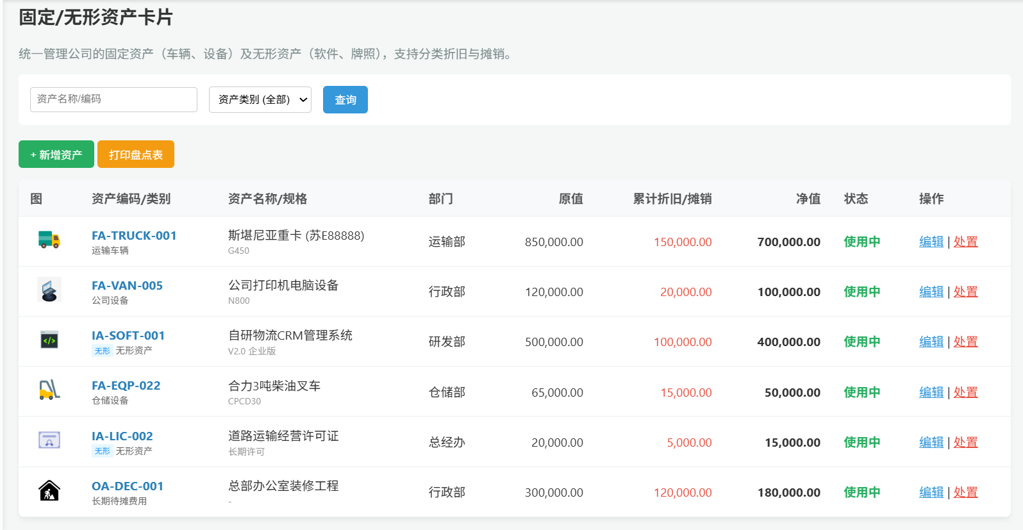

1. 用户场景
- 谁：资产管理员（行政/车管） & 总账会计
- 在什么情况下：
  - 场景 A（新车入列）：公司新购入 5 辆重卡，车管员需要在系统中建立档案，录入车牌、车架号、原值，并上传行驶证照片，以便财务开始计提折旧。
  - 场景 B（无形资产）：公司采购了一套价值 200万 的物流 TMS 系统，会计需将其录入为“无形资产”，设置 5 年摊销。
  - 场景 C（资产盘点）：年底盘点时，行政部拿着导出的资产列表，核对仓库里的叉车数量和状态。
- 做什么：新增、编辑、查看资产详情，打印资产标签（二维码），发起资产处置。
- 为了什么：实现“一物一码”的精细化管理，确保账实相符。
2. 前置条件
- 基础资料中已维护“资产类别”（如：运输设备、电子设备、无形资产）。
- 使用部门/员工档案已存在。
3. 页面流程与逻辑
- 新增资产：
  - 类别联动：
    - 选择 “运输车辆” -> 显示“车牌号”、“车架号”、“发动机号”字段。
    - 选择 “无形资产” -> 隐藏“实物位置”、“折旧方法（默认直线法）”。
  - 折旧策略绑定：录入时需确定“折旧方法”（平均年限法 / 工作量法）。如果是工作量法，需录入“预计总行驶里程”。
  - 图片上传：强制要求上传实物照片或发票/合同扫描件。
- 列表展示：
  - 缩略图模式：列表第一列显示资产缩略图，鼠标悬停放大，方便快速辨识实物。
  - 状态标签：使用不同颜色区分 使用中（绿）、闲置（黄）、已处置（灰）。
- 资产变动：
  - 处置/报废：点击“处置”按钮，填写处置金额和原因，系统自动锁定卡片，状态变为“已处置”，停止计提折旧。
  - 信息变更：支持修改使用部门（成本中心转移）或存放地点。
4. 字段定义

字段名 | 类型 | 必填 | 说明/规则
资产编码 | String | 是 | 唯一主键，自动生成 (如 FA-202511001)
资产名称 | String | 是 | 如：斯堪尼亚重卡
规格型号 | String | 否 | 如：G450
资产类别 | Enum | 是 | 运输设备 / 办公设备 / 仓储设备 / 无形资产
车牌号 | String | 条件 | 当类别=运输设备时必填
资产图片 | Image | 否 | 缩略图/实物照
原值 | Decimal | 是 | 购置时的含税或不含税金额
残值率 (%) | Decimal | 是 | 默认 5%，支持修改
预计使用寿命 | Int | 是 | 月数（年限法）或 公里数（工作量法）
累计折旧 | Decimal | 自动 | 系统每月计算回写，不可手工修改
净值 | Decimal | 自动 | = 原值 - 累计折旧
使用部门 | Ref | 是 | 决定折旧费用的归属科目（管理费用/营业成本）
责任人 | Ref | 否 | 关联员工档案
存放地点 | String | 否
入账日期 | Date | 是 | 开始计提折旧的起始日
使用状态 | Enum | 是 | 使用中 / 闲置 / 维修中 / 已处置

5. 业务场景举例
- 场景一：车辆采用“工作量法”折旧
  - 录入：新增一辆货车，原值 100万，预计总行驶 100万公里，残值 5%。折旧方法选 “工作量法”。
  - 影响：在后续的【折旧计算】模块中，系统不会按月自动算，而是要求每月输入“本月行驶里程”（如 1万公里），据此计算折旧额（100万*0.95 / 100 * 1 = 0.95万）。
- 场景二：资产报废
  - 录入：一台旧电脑坏了，网管点击“处置”，类型选“报废”，处置收入 50元（卖废品）。
  - 影响：资产状态变为“已处置”，下个月不再计提折旧。系统生成“固定资产清理”凭证。
6. 会计引擎映射
- 触发节点：新增资产保存并“启用”后。
- 生成凭证：购置凭证
  - 借：1601 固定资产 （原值）
  - 贷：1002 银行存款 / 2202 应付账款 （购买款）
  - (注：若是增值税专用发票，还需 借：应交税费-进项税额)

4.4.2 资产折旧计算

4.4.3 资产变动

4.5数据报表

4.5.1 法定报表

4.5.1.1资产负债表

4.5.1.2 利润损益表

4.5.1.3 现金流量表

4.5.2 管理报表

4.5.2.1 单车盈亏分析表

4.5.2.2 客户毛利分析

4.5.2.3 应收应付账龄分析

5. 全局逻辑规则
- 数据锁定规则：
  - 凡是已生成凭证的业务单据，禁止修改金额。
  - 凡是“月末结账”后的期间，禁止任何增删改操作。
实际业务场景：销售报表等数据报表人为修改
前段时间公司部分运营统计报表并未完全实现线上自动化管理。由于缺乏统一的数据生成机制与系统校验流程，多个业务部门（销售、运营、财务）在导出 Excel 报表后，会根据各自需求手工修改数据。导致同一业务在不同版本报表中的数据不一致。
由于缺乏清晰的审计记录，手工修改的操作痕迹追查起来较为困难，一旦出现问题短时间可能无法迅速追溯是谁、在何时、修改了哪些字段。并且还可能导致实际业务数据与系统数据脱节。有些报表被人为改动后，不再反映系统真实业务数据，造成：核对金额不一致，业务量统计偏差，部门 KPI 错误，对账周期变长等。

- 修改留痕规则：
核心金额修改（如调薪、运费调整）必须记录 “数据变更明细”（修改人、修改时间、原值、新值）。
业务场景： 资金相关业务
在系统运行过程中，尤其是涉及 资金、收入、成本、余额调整、发票处理等关键财务业务 时，任何操作都可能对企业整体账务产生影响。一旦系统出现差异、数据异常或核对不一致，往往需要快速定位原因和责任人，以便及时处理和修正。然而在实际业务中，由于多人协作、业务量大、流程复杂，以及部分高危操作（如反结账、红冲、调整余额、删除单据）属于不可逆行为。通过完整的日志留痕机制，系统在出现问题时能够快速定位根因，从而大幅提升排查效率，降低财务风险，保证账务数据的透明化与可验证性

- 凭证生成规则：
  - 系统必须校验“借贷平衡”，否则禁止保存。
  - 所有自动生成的凭证，来源标记为“系统引擎”。

6. 非功能性需求
- 数据安全性：所有敏感信息（工资、银行卡号）在数据库中需加密存储。
业务场景：工资核算与发放场景
薪酬管理员在进行工资计算、绩效录入、补贴调整时，需要查看员工的完整工资结构。为了避免非授权人员通过数据库直接读取到薪资明细，所有工资相关字段必须进行加密，仅在授权角色访问时解密展示，有效防止内部人员越权查看或数据泄露。
- 并发处理：支持多财务人员同时录入凭证不冲突（乐观锁）。
实际业务场景：财务人员短时间内为同一客户重复充值
在财务实际操作过程中，多个财务人员需要同时处理同一客户的资金业务，例如“充值、核销、调整余额”等。由于业务量大、处理频繁，曾经出现过 多人同时为同一客户重复充值 的事故 —— 系统没有并发控制，后台也缺乏实时监控反馈，导致数据库产生重复账务、凭证生成不一致、对账无法通过等严重问题。
为了避免这类情况再次发生，系统需要引入 乐观锁机制 来处理多财务人员并发录凭证的场景：
- 当多个财务人员同时修改同一条余额记录时，系统只允许“最后一个成功提交的人”的版本更新被通过，其余提交都会被提示“数据已更新，请刷新后再操作”，有效避免“覆盖式修改”导致的错误数据。
- 在客户充值、扣款等涉及资金变动的关键流程中，通过加锁（乐观锁）来保证同一个账户的变动记录始终按顺序执行，降低因人为重复点击或多人同时操作带来的错误。
- 能够显著减少财务人员因疏忽、沟通缺失、操作重叠而导致的资金安全风险，从系统层面保障资金数据的唯一性、一致性与准确性。

- 操作审计：所有“高危操作”（反结账、红冲、删单）必须记录审计日志。
实际业务场景：人工误操作
随着公司业务规模不断扩大，财务每天要处理大量复杂数据，如凭证生成、费用核算、反结账、红冲、删单、发票处理等。在频繁高强度的工作中，难免出现 误删、漏操作、反向操作、重复操作 等情况。
一旦出现异常，如对账不平、财报数据错误、票据无法匹配等，都需要进行责任追踪与事故复盘。
为了支撑公司内部风控机制以及满足审计要求，系统必须对所有“高危操作”记录审计日志，包括但不限于：
- 反结账记录：何时由谁执行、执行原因、执行前后数据变更情况；
- 红冲记录：涉及哪些原始业务、冲销金额、冲销理由；
红冲方式：原地红冲（优化），
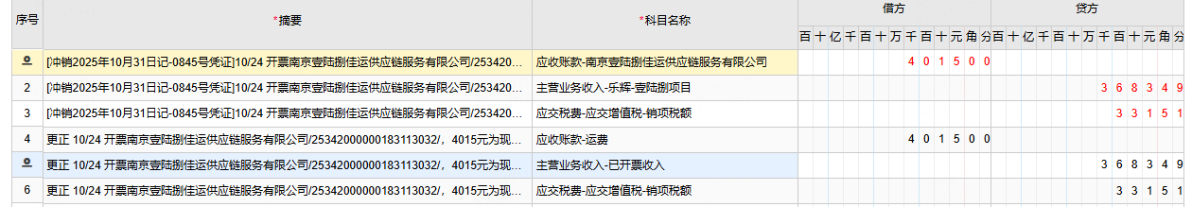
- 删单记录：删除的是哪张单据、金额是多少、删除前的状态；
- 关键财务数据变动：例如调整余额、修改科目、修改客户对账金额等。
审计日志需要满足以下特性：
- 不可篡改：任何人都无法删除或修改日志；
- 可追踪：能够快速定位到具体操作人、操作时间、操作内容；
- 可导出与可对比：支持风控和审计部门进行事故分析。
这些机制可以帮助公司在出现问题时快速锁定责任人，缩短排查时间，同时也形成预防机制，让财务人员在高危操作时更加谨慎，降低操作风险。

